Pantalla de Inicio

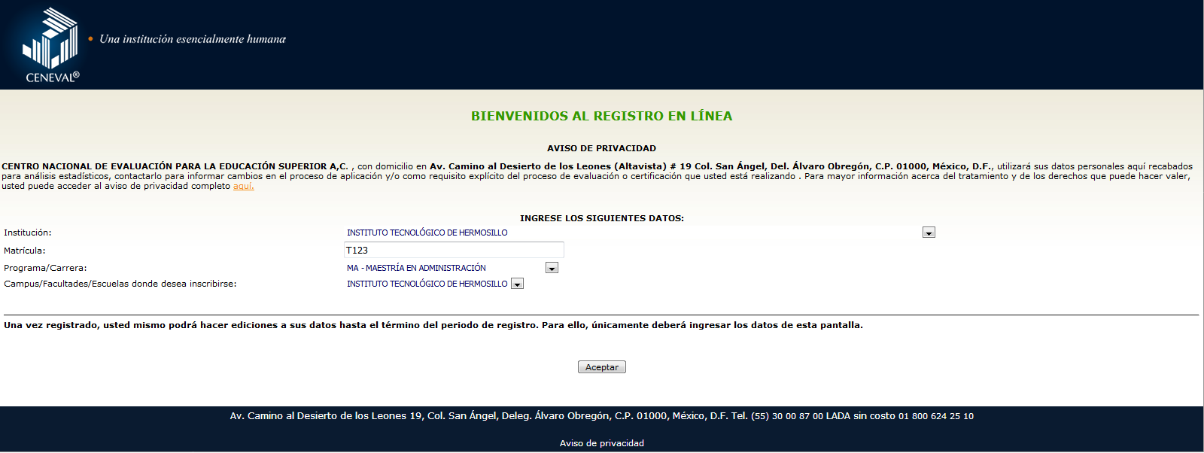

Seleccionar INSTITUTO TECNOLOGICO DE HERMOSILLO

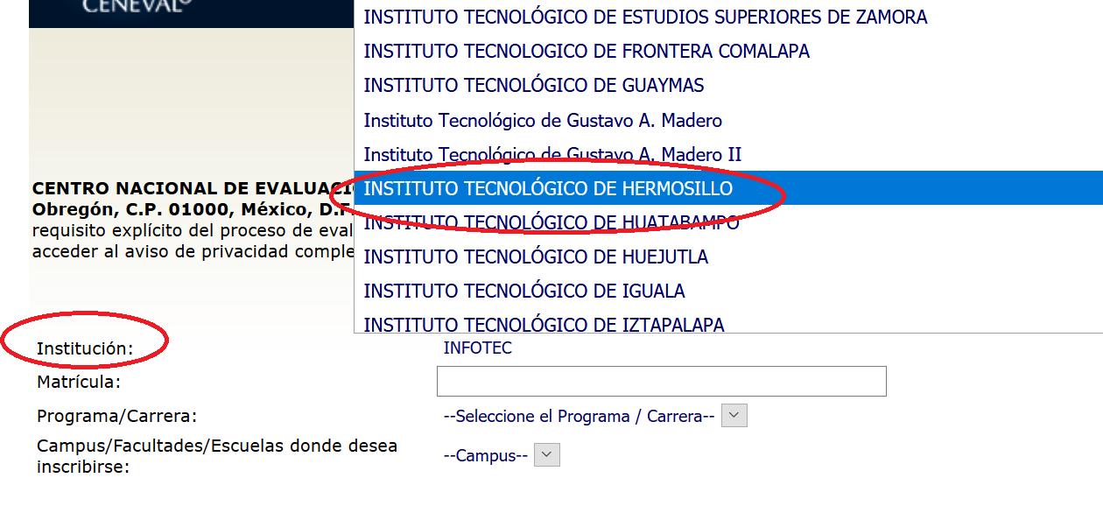

Datos para iniciar registro y ACEPTAR

La matrícula es su número de Solicitud

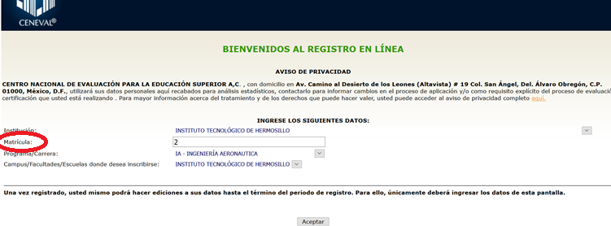

Es necesario confirma contraseña y ACEPTAR

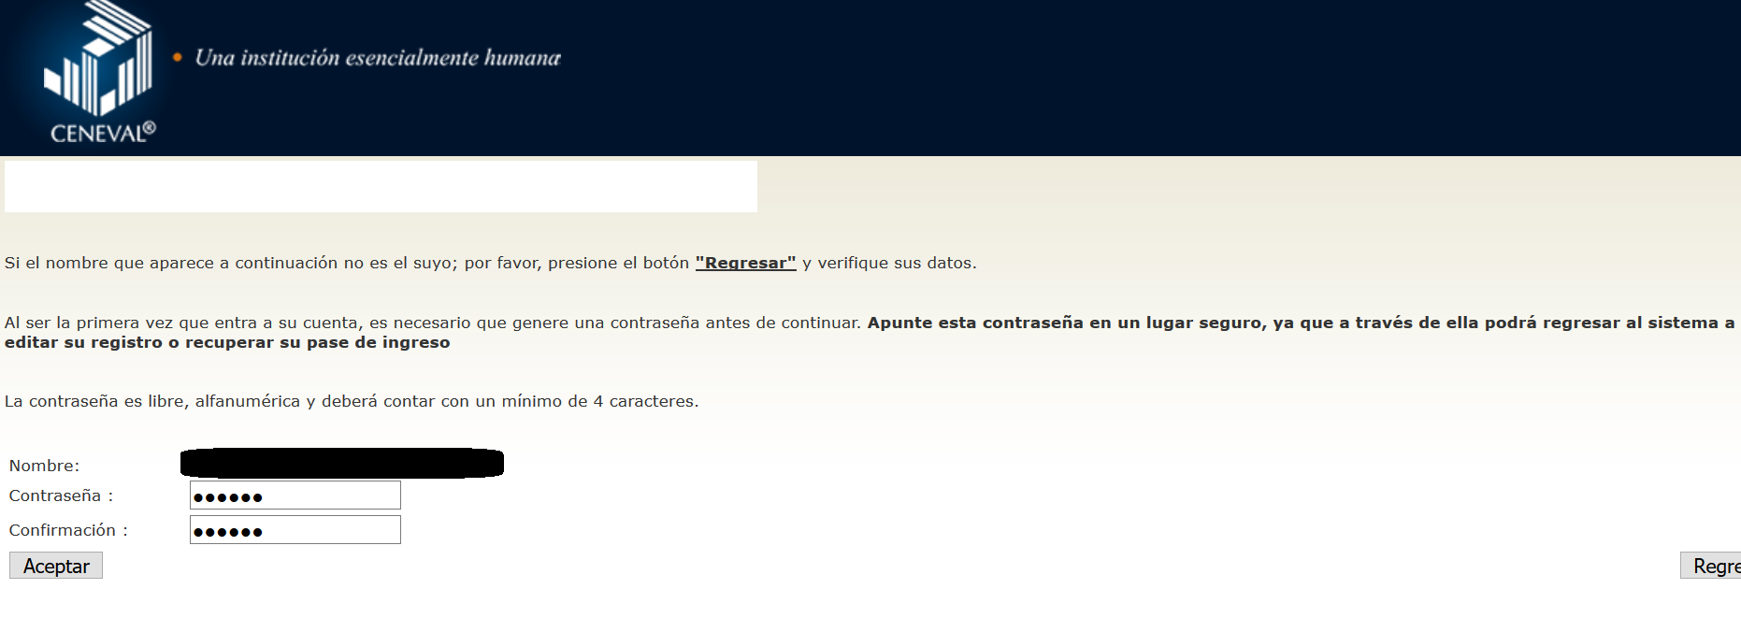

Dar clic en Editar su registro al Examen

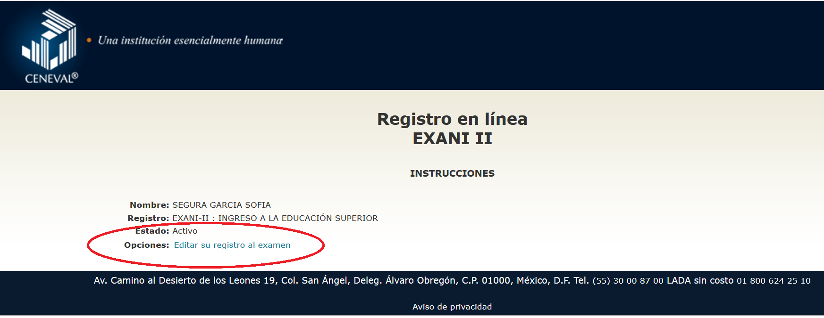

Dar información a detalle y terminar con todos los Formularios de captura

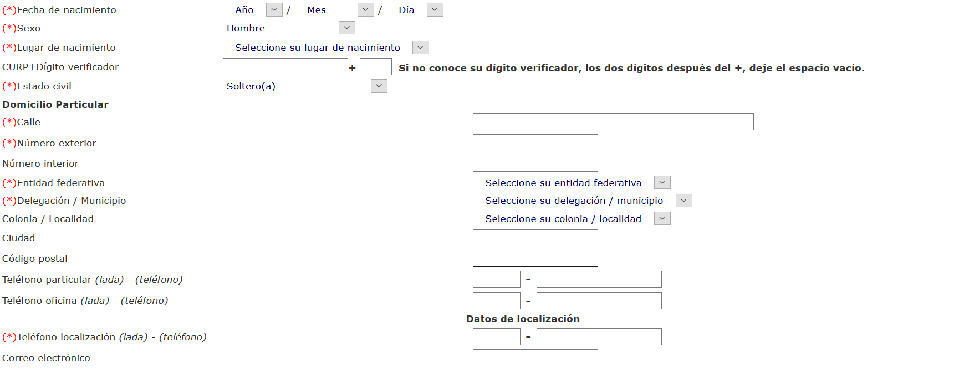

Tiempo estimado de captura: 30 minutos

Para terminar, debe imprimir su PASE DE INGRESO AL EXAMEN

